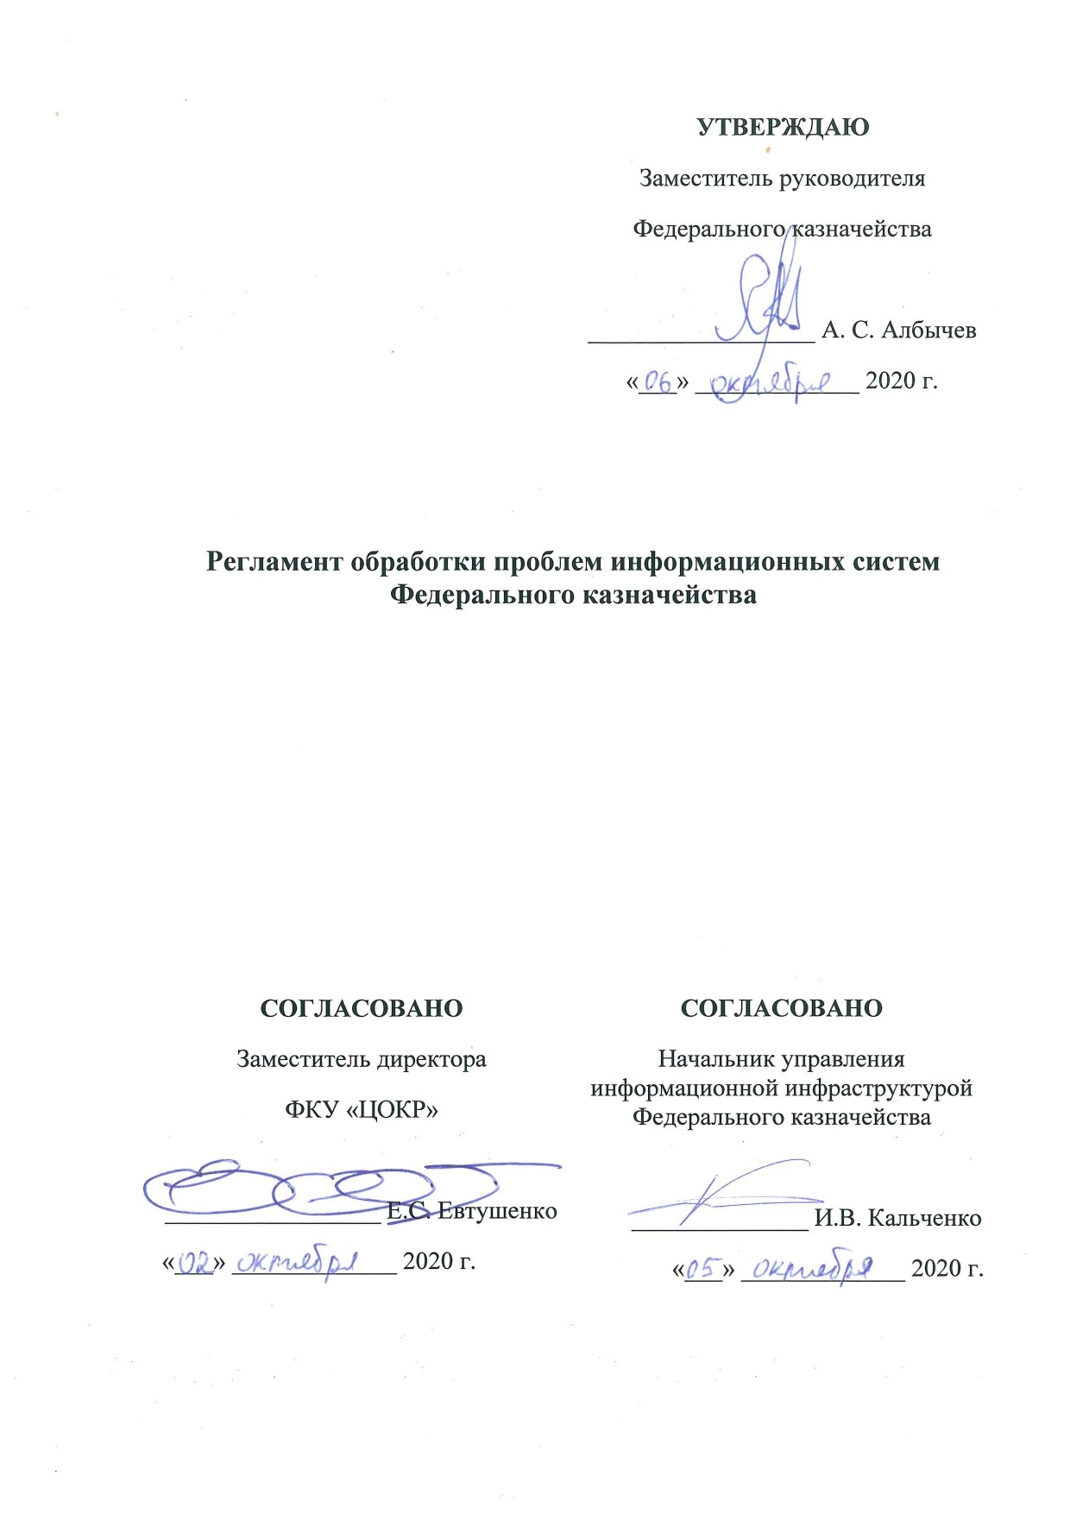

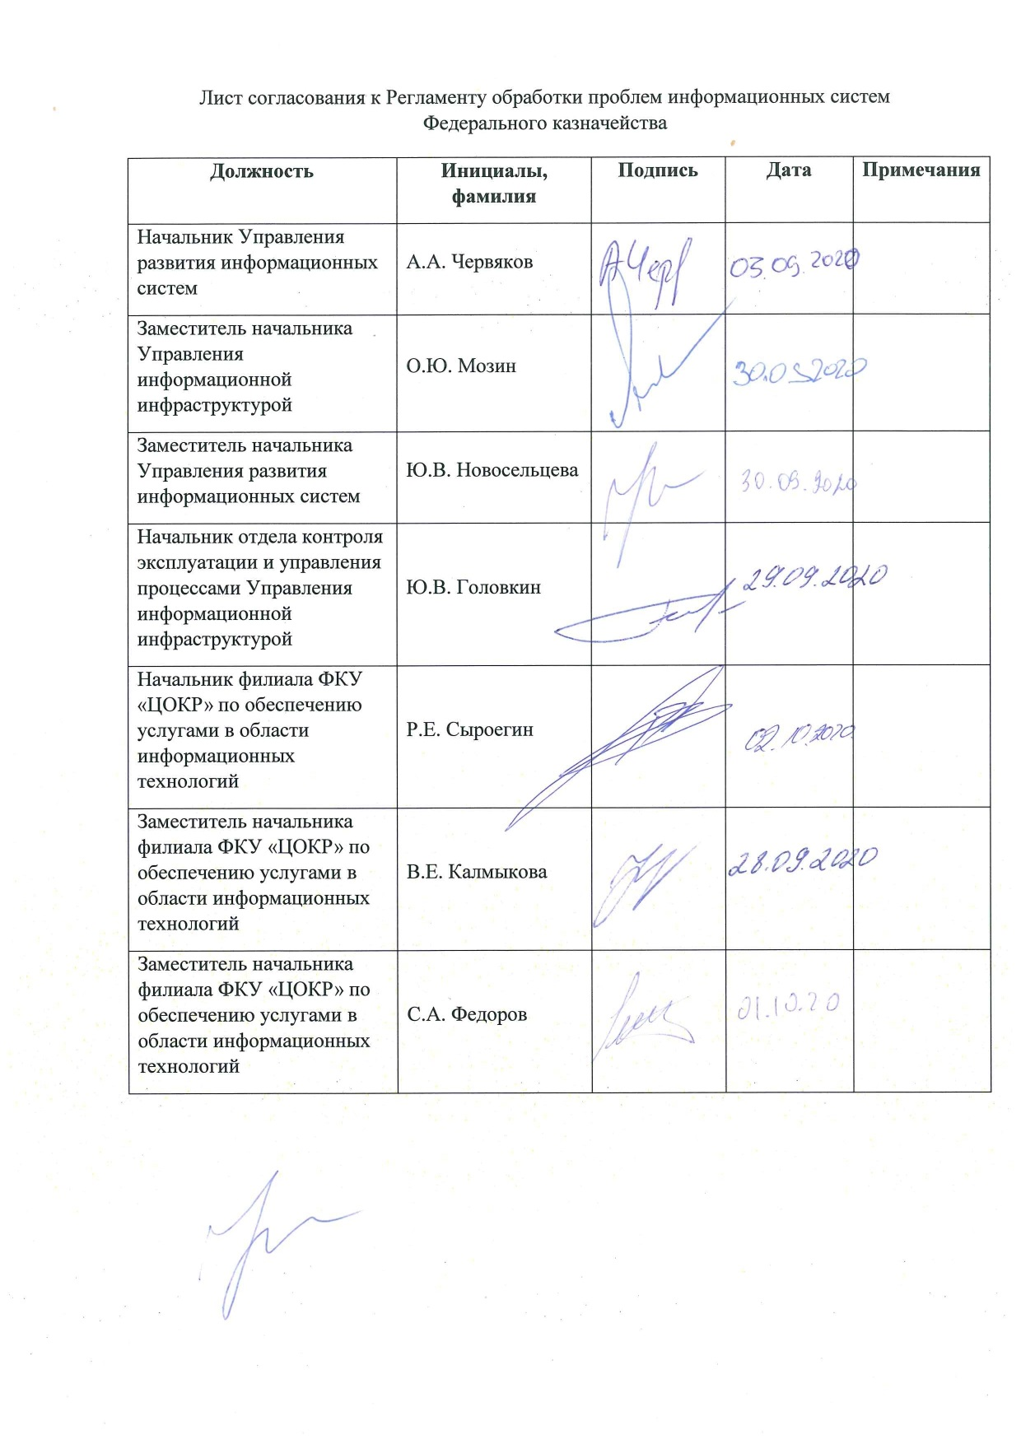
СОДЕРЖАНИЕ

1. ОБЩИЕ ПОЛОЖЕНИЯ 4
1.1 Перечень терминов и сокращений 4
1.2 Основные цели процесса 8
1.3 Задачи процесса 8
1.4 Отличие проблемы от инцидента 9
1.5 Роли и функции участников процесса «Управление проблемами» 9
2. ОПИСАНИЕ ПРОЦЕССА 14
2.1 Выявление проблем 15
2.2 Регистрация проблем 16
2.3 Исследование и поиск решения проблем 17
2.4 Взаимосвязь с другими процессами 18
2.5 Закрытие проблем 19
3. ЗАКЛЮЧИТЕЛЬНЫЕ ПОЛОЖЕНИЯ 20

- ОБЩИЕ ПОЛОЖЕНИЯ
Регламент обработки проблем при эксплуатации информационных систем Федерального казначейства определяет задачи функционирования процесса «Управление проблемами», порядок регистрации и обработки проблем, а также устанавливает права и обязанности участников процесса.
  - Требования настоящего Регламента являются обязательными для исполнения всеми участниками процесса.
  - Настоящий Регламент отменяет действие Регламента обработки проблем информационных систем Федерального казначейства, утверждённого 21.05.2019 г.
  - Настоящий Регламент составлен с учетом требований, следующих нормативных и правовых актов:
- Регламент создания (развития) информационных систем в Федеральном казначействе, утвержденный приказом Федерального казначейства от 28 сентября 2018 г. № 291.
- Матрица ролей при создании, развитии и эксплуатации информационных систем Федерального казначейства и государственных информационных систем, оператором которых является Федеральное казначейство, утвержденная приказом Федерального казначейства от 29 мая 2018 г. №143.
- Регламент согласования и выпуска версий информационных систем Федерального казначейства, утвержденный 01 июля 2019 г.
- Регламент взаимодействия структурных подразделений ЦАФК, УФК, ФКУ «ЦОКР» и Исполнителей при устранении аварийных и критических инцидентов при эксплуатации Информационных систем Федерального казначейства, утвержденный 08.05.2020 г.

Перечень терминов и сокращений
Термины (сокращения) | Определение термина
Аварийная ситуация, Авария | Инциденты, приводящие к полной неработоспособности всех или критических функций ИС либо одной из подсистем ИС, установленных ответственным за эксплуатацию.
Аналитик проблем, АП | Сотрудник Исполнителя, разработчик ИС, по поддержке или сопровождению, ответственный за устранение проблем.
Временное решение | Уменьшение или устранение влияния инцидента или проблемы, для которых в текущий момент недоступно полное разрешение.
Государственный контракт, ГК | Государственный контракт (гражданско-правовой договор), заключенный ФКУ «ЦОКР» с поставщиком (подрядчиком, исполнителем) для обеспечения нужд ЦАФК, ТОФК и ФКУ «ЦОКР» товарами, работами, услугами.
Групповой инцидент | Группа дочерних инцидентов по одному ИТ-сервису, имеющих один приоритет, одинаковую группу назначения и одну общую проблему, которые привязаны к одному родительскому инциденту.
Единый контактный центр, ЕКЦ | Структурное подразделение ФКУ «ЦОКР», осуществляющее прием, регистрацию и обработку обращений Пользователей ИС.
Заказчик | Федеральное казначейство Российской Федерации или Федеральное казенное учреждение «Центр по обеспечению деятельности Казначейства России».
Запрос на изменение, RFC | Заявка, связанная с необходимостью внесения изменений в ИС по исправлению ошибок ИС, а также изменений в рабочую документацию.
Заявитель | Пользователь ИС, столкнувшийся при работе с ИС с любым событием, которое не укладывается в рамки штатного функционирования ИС.
Заявка | Задокументированный в ПУПЭ СУЭ ФК запрос от Заявителя.
Известная ошибка | Корневая причина инцидентов, для которых найдено временное решение или разработана постоянная альтернатива.
Информационная система, ИС | Совокупность содержащейся в базах данных информации и обеспечивающих ее обработку информационных технологий и технических средств. Информационная система может включать в себя несколько подсистем.
Инцидент | Заявка, связанная с любым событием, не укладывающимся в рамки штатного функционирования ИС и при этом влияющим (или способным оказать влияние) на снижение качества работы ИС или приводящим к полному прекращению работы ИС, а также критические сообщения от систем мониторинга, ошибки и сбои в работе ИС.
Исполнитель | Организация, с которой Заказчик заключил Контракт на оказание услуг по обеспечению эксплуатации ИС (подсистемы ИС).
ИТ-сервис | Логически объединенная и понятная Пользователям совокупность функциональных областей, функций и структурных модулей, поддерживаемых информационной системой и входящих в состав информационной системы, обеспечивающая выполнение Пользователями функциональных задач.
Корневая причина проблемы | Совокупность обстоятельств, нелокализованных своевременно, которые привели к нежелательным последствиям, т.е. проблемам, а в случае своего решения, могли бы предотвратить их.
Массовый инцидент | Инцидент, имеющий массовый характер, создается диспетчером при поступлении однотипных обращений и соответствует следующим критерием: в течение одного дня в СУЭ ФК по одному ИТ-сервису зарегистрировано более 30-ти однотипных обращений пользователей для Федеральных ГИС и более 10-ти однотипных Обращений пользователей для Ведомственных ИС (т.е. один инцидент, связанный с множеством обращений пользователей).
Менеджер ИТ-сервиса ФКУ «ЦОКР», МС | Сотрудник ФКУ «ЦОКР», ответственный за обеспечение эксплуатации ИС/ИТ-сервиса и контролирующий работу соответствующих групп эксплуатации ИС/ИТ-сервиса.
Менеджер проблем ФКУ «ЦОКР», МП | Сотрудник ФКУ «ЦОКР», ответственный за контроль соблюдения технологии и совершенствование процесса «Управление проблемами».
Приоритет | Характеризует очередность обработки проблемы и определяет требуемые временные параметры ее обработки.
Проблема | Корневая причина инцидента или возможного инцидента в будущем.
СУВВ | Система управления выпуском версий.
СУЭ ФК | Система управления эксплуатацией – информационная система Федерального казначейства, обеспечивающая управление эксплуатацией информационных систем Федерального казначейства.
Технолог | Структурное подразделение ЦАФК, ответственное за создание (развитие) ИС (включая интеграцию между ИС).
ТОФК | Территориальный орган Федерального казначейства.  К территориальным органам Федерального казначейства относятся – Межрегиональное операционное управление Федерального казначейства, Межрегиональное бухгалтерское управление Федерального казначейства, Межрегиональное контрольно-ревизионное управление Федерального казначейства, управления Федерального казначейства по субъектам Российской Федерации.
УФК | Управления Федерального казначейства по субъектам Российской Федерации.
ФК | Федеральное казначейство.
ФКУ «ЦОКР» | Федеральное казенное учреждение «Центр по обеспечению деятельности Казначейства России».
Функциональный заказчик, ФЗ | Структурное подразделение ЦАФК, ответственное за организацию исполнения функций Федерального казначейства и/или ФКУ «ЦОКР», в целях автоматизации которой создается (развивается) ИС, а также организации исполнения новой (измененной) функции, автоматизированной в ИС (Версии программного обеспечения ИС).
ЦАФК | Центральный аппарат Федерального казначейства.
Центр специализации, ЦС | Территориальный орган Федерального казначейства, являющийся центром сбора, систематизации, распространения знаний и практик, связанных с сопровождением ИС.

Основные цели процесса
Выделяют следующие цели процесса «Управление проблемами»:
•Устранение появления новых проблем и новых инцидентов посредством устранения первопричины их появления;
• Уменьшение количества повторяющихся инцидентов;
• Уменьшение влияния инцидентов, появление которых не может быть устранено.

Задачи процесса
Выделяют следующие задачи процесса «Управление проблемами»:
• Диагностика и определение корневых причин появления инцидентов, устранение их на постоянной основе, а также для уменьшения появления новых, уже ранее зарегистрированных инцидентов по данной проблеме;
• Управление информацией о проблемах и соответствующих обходных путях решений инцидентов для уменьшения общего количества появления инцидентов;
• Осуществление пересмотра критических проблем для улучшения предоставления ИТ-сервисов и предотвращение потенциальной возможности появления новых проблем.

Отличие проблемы от инцидента
Процесс «Управление проблемами» является отдельным от процесса «Управление инцидентами». Процесс «Управление проблемами» выявляет и устраняет корневые причины возникновения Инцидентов (ориентирован на качество и стабильность предоставления ИТ-услуг), в то время как процесс «Управление инцидентами» преследует цель скорейшего решения инцидентов любыми доступными способами, в том числе с помощью временного решения (ориентирован на скорость).

Роли и функции участников процесса «Управление проблемами»
Роль | Функции участников
АП | Анализ поступающих инцидентов и информации из внешних источников;  Регистрация проблем (из инцидента либо отдельно) в СУЭ ФК;  Привязка поступивших инцидентов к зарегистрированной проблеме;  Анализ назначенных проблем, выявление и описание корневой причины;  Привлечение к решению проблемы ТОФК или ЦС;  Регистрация изменений в СУВВ с целью устранения проблем;  Проверка связи запросов на изменение (RFC) в СУВВ с номерами зарегистрированных проблем в СУЭ ФК;  Установка патча/релиза с целью устранения проблем;  Предоставление решения по назначенным проблемам.
МП | Регистрация проблем (из инцидента либо отдельно) в СУЭ ФК;  Информирование заинтересованных лиц о регистрации новой проблемы;  Контроль соблюдения правил работы в процессе;  Решение конфликтных и спорных ситуаций;  Выполнение операций по проверке устранения проблемы;  Перевод проблемы на фазу закрытия;  Информирование заинтересованных лиц о закрытии проблемы.
МС | Контроль выявления новых проблем в ИС из внешних источников (чаты, электронная почта, совещания, эскалации), доведение информации о проблемах до АП либо до МП для их дальнейшей регистрации;  Контроль регистрации проблем в части курируемого сервиса;  Контроль описания проблематики в части курируемого сервиса;  Контроль привязки инцидентов к проблемам;  Контроль расстановки приоритетов по проблемам;  Контроль описания корневой причины возникновения проблемы;  Контроль сроков решения проблем в части курируемого сервиса;  Контроль описания и наличия временного решения по проблеме;  Контроль описания постоянного решения и устранения корневой причины возникновения проблемы;  Организация рабочих встреч с АП по закрытию проблем.
Технолог | Рассмотрение в установленном порядке Заявок на развитие ИС, полученных от ФЗ;  Направление ФЗ описания действий пользователя в ситуации, заявленной в проблеме в случае, если функция реализована в ИС;  Регистрация Заявки на развитие ИС в Журнале регистрации Заявок и в СУВВ;  Внесение состава доработок в релиз выпуска версий ПО ИС;  Направление ФЗ информации о сроках реализации доработок.
ЦС (ТОФК) | Анализ назначенной проблемы в части развития;  Формирование Запроса на развитие ИС в адрес ФЗ;  В случае отсутствия необходимости в доработке, предоставление описания действий пользователя в ситуации, заявленной в проблеме;  Внесение номера и даты выпуска релиза в решение по проблеме.
ФЗ | Рассмотрение в установленном порядке Запросов на развитие ИС;  Направление информации о нецелесообразности доработки в ЦС (ТОФК), а также описания действий пользователя в ситуации, заявленной в проблеме;  Формирование и направление Технологу Заявки на развитие ИС на основании Запросов на развитие ИС в случае целесообразности доработки ИС;  Направление в ЦС (ТОФК) информации о сроках реализации доработок на основании информации, полученной от Технолога.

Закрепление ролей «Функциональный заказчик» и «Технолог» за структурными подразделениями ЦАФК осуществляется по каждой ИС Федерального казначейства и отражается в Матрице ролей при создании, развитии и эксплуатации информационных систем, оператором которых является Федеральное казначейство в соответствии с Приказом Федерального казначейства от 29 мая 2018 г. №143.
Роли и функции участников процесса «Управление проблемами» изображены на Рисунке 1.
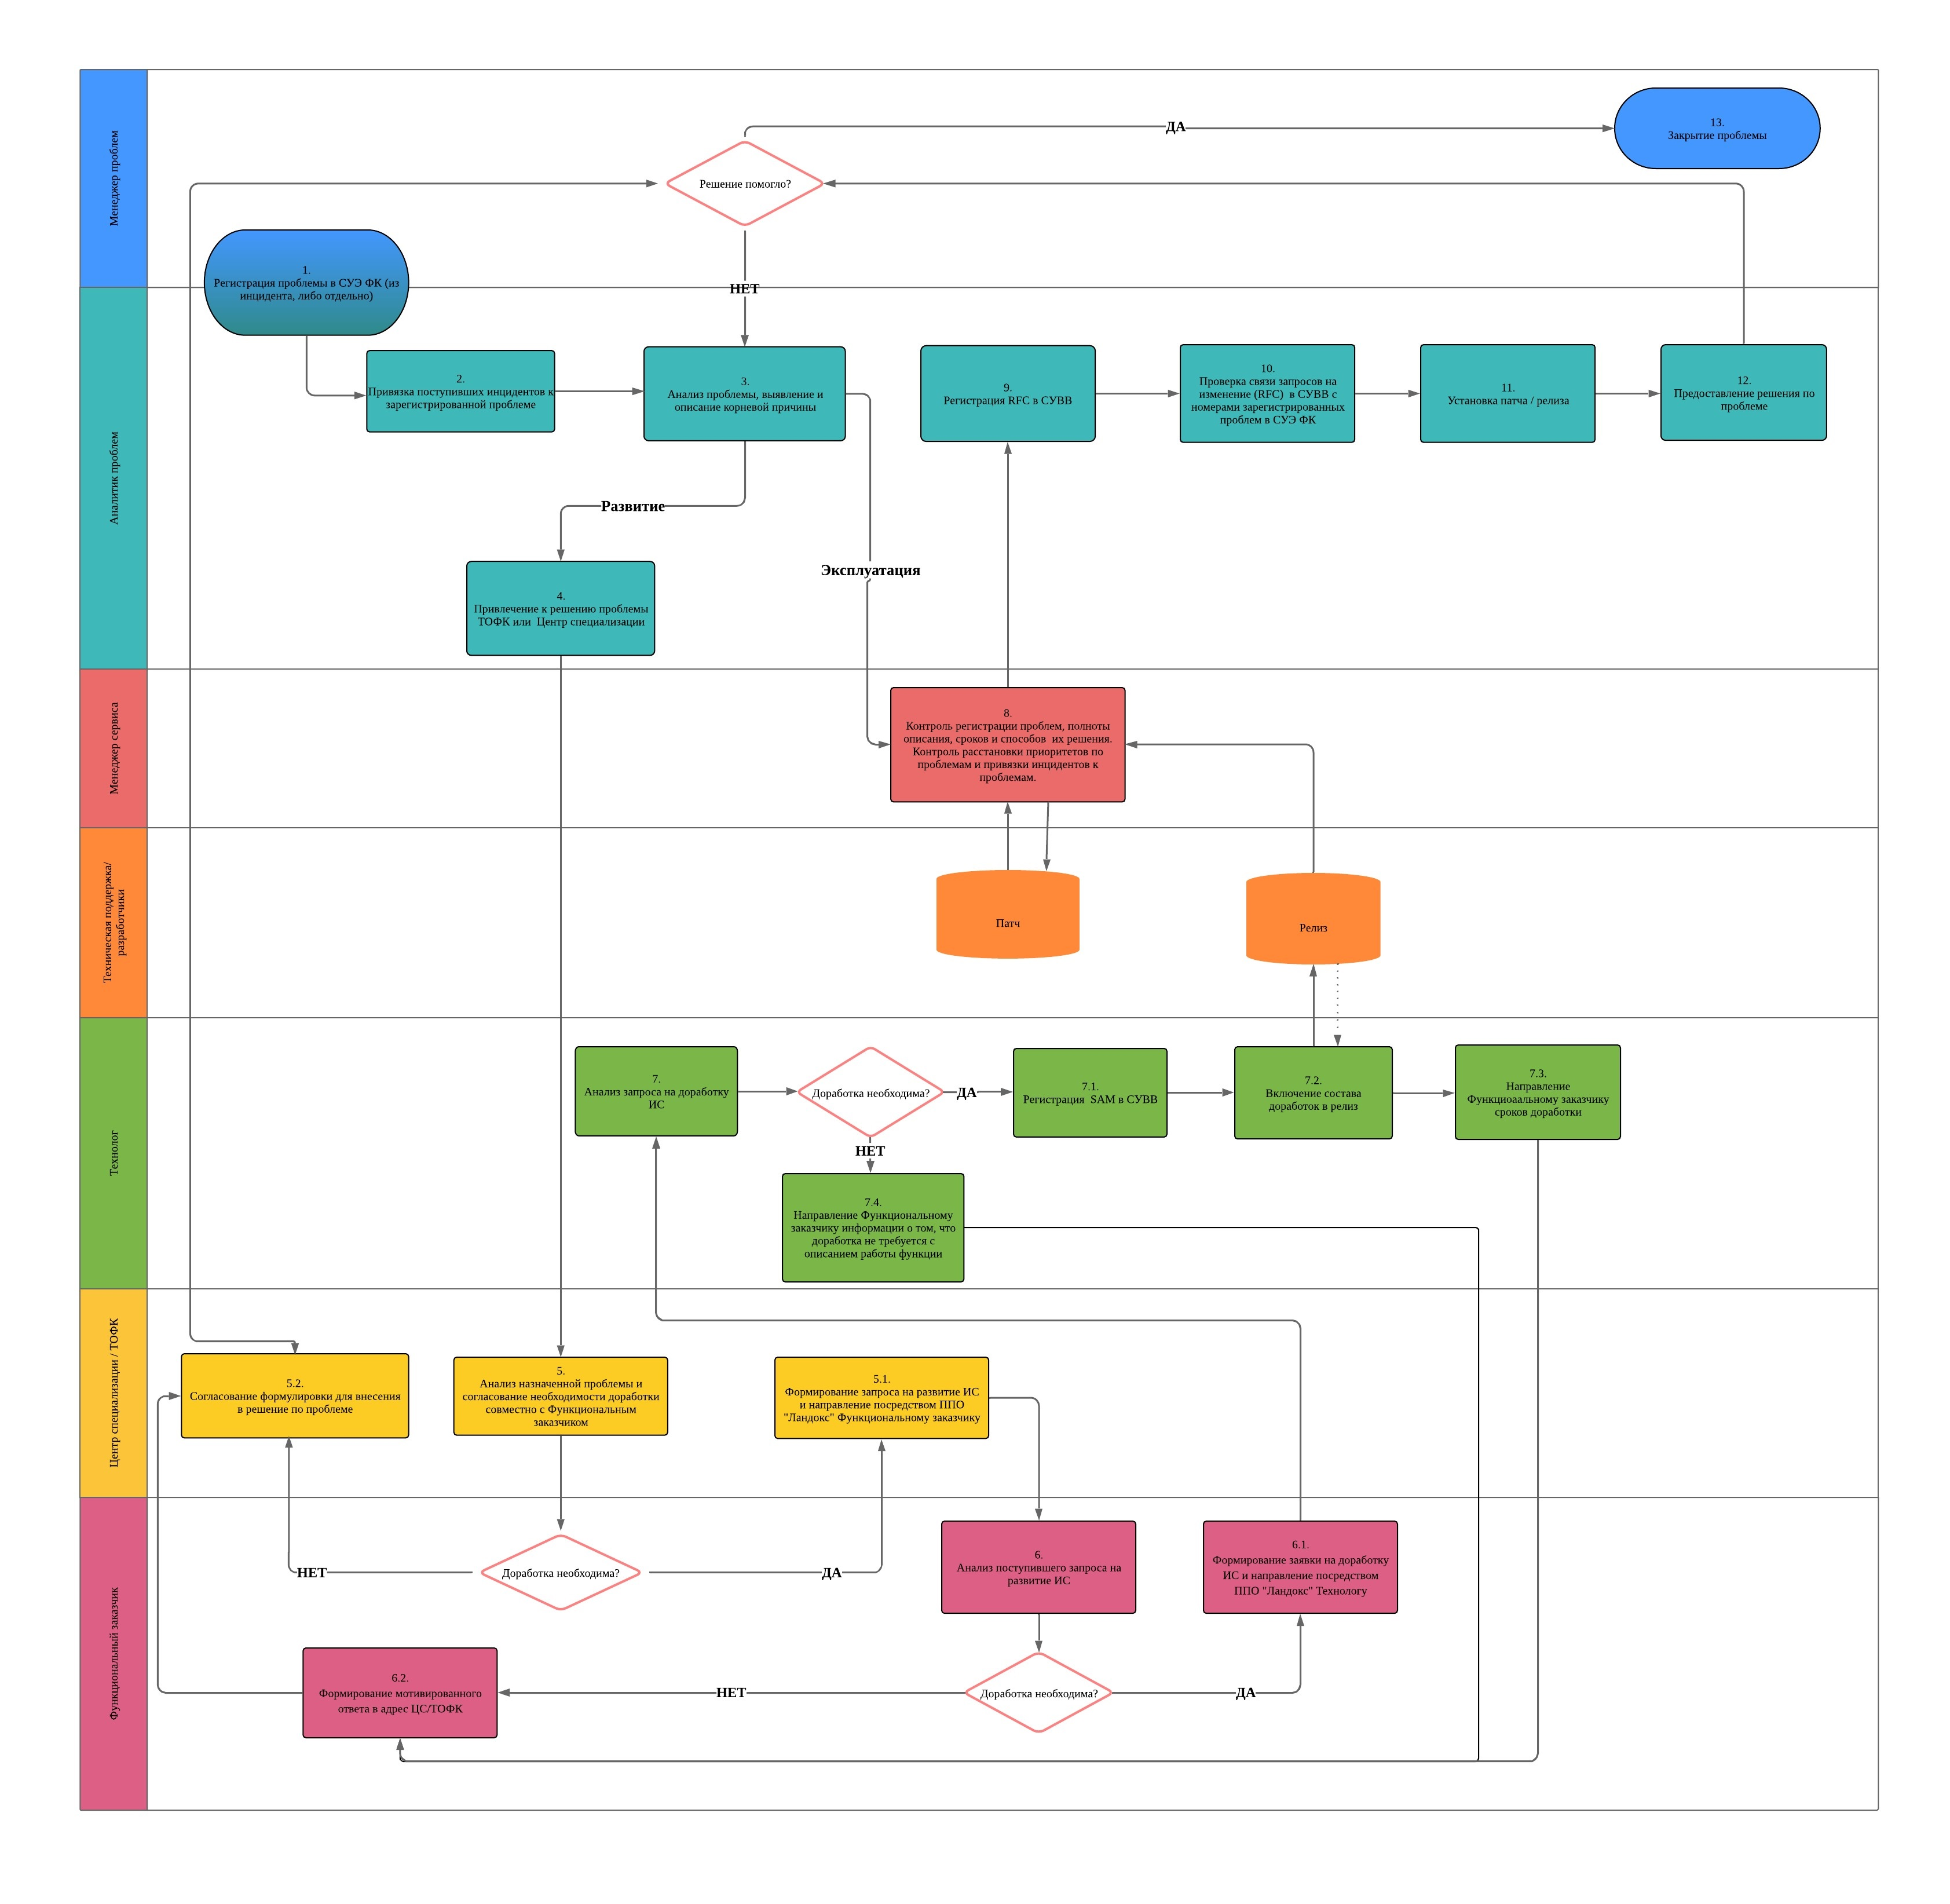
Рисунок 1 – Роли и функции участников процесса

- ОПИСАНИЕ ПРОЦЕССА

Проблема — корневая причина инцидента или возможного инцидента в будущем.
Процесс управления проблемами — это процесс, отвечающий за весь жизненный цикл проблем от их идентификации, дальнейшего расследования, документации и их устранения.
Проблемы должны отслеживаться на протяжении всего их жизненного цикла для предоставления надлежащего уровня поддержки и отчетности.
Статус проблемы указывает на ее положение в жизненном цикле и позволяет определить каким будет следующий шаг в решении проблемы.
По умолчанию в системе существуют следующие статусы проблем:

Статус проблемы | Описание
Регистрация | Зарегистрировать проблему могут все участники процесса «Управление проблемами» как отдельно, так и из инцидента.
В работе | На данной фазе выполняется формирование конечного списка работ по поиску корневой причины и подготовка постоянного и/или временного решения.
Решение подготовлено | На данной фазе выполняется проверка выработанного решения при следующих условиях:  - поиск корневой причины закончен, и она указана в проблеме;  - проблема предположительно решена.  На данной фазе МП выборочно связывается с пользователями по инцидентам, с которыми связана проблема, чтобы удостовериться в том, что проблема действительно устранена.  В случае если, от заявителя по проблеме не поступает ответ об устранении или о сохранении проблемы в течение 5 рабочих дней, то проблема переводится на фазу «Проверка».
Проверка | На данной фазе во все связанные с проблемой инциденты передается решение из проблемы, и они переходят в статус «Решен».
Закрытие | Автоматическое закрытие спустя 10 рабочих дней после перевода на фазу «Проверка».

Выявление проблем
Существует два подхода к регистрации проблем: реактивный и проактивный. Реактивный подход исследует и устраняет причины уже произошедших инцидентов, а проактивный подход занимается причинами инцидентов, которые ещё не зарегистрированы.
Уровень предоставления сервисов намного выше, если усилия направлены на предупреждение появления инцидентов нежели на решение уже появившихся инцидентов.
АП выступает в роли основного регистратора проблемы, в рамках реактивного подхода он анализирует инциденты и выбирает из них те, которые по его экспертной оценке заслуживают исследования, поиска и устранения причины.
Все инциденты, выведенные в статус «в ожидании» с выпуском патчей или датафиксов должны содержать номера зарегистрированных проблем, которые указываются в поле «Активность» специалистами Исполнителя по ГК в СУЭ ФК.
В рамках проактивного управления проблемами, АП анализирует доступную ему информацию с целью выявить возможные недостатки в ИС, ещё не проявившие себя в виде инцидентов. Источники такой информации:
- Список обновлений, исправлений, доработок и изменений в СУВВ;
- Разработчики систем. Разработчики регулярно выпускают информацию об обнаруженных в их системах недостатках и рекомендации по их устранению;
- Коллеги по профессиональному сообществу, участники пользовательских групп, специализированных профессиональных форумов;
- Коллеги по компании, работающие в других процессах, например, с процессами «Управление инцидентами», «Управление изменениями» или «Управление знаниями»;
- Профессиональные книги, периодические издания, тематические экспертные рассылки.

Регистрация проблем
Основанием для регистрации проблем является:
- Аварии. Необходимо проводить анализ причин аварий, в процессе решения инцидента. Регистрация аварийного инцидента производится менеджером инцидентов ФКУ «ЦОКР» в соответствии с Регламентом взаимодействия структурных подразделений ЦАФК, УФК, ФКУ «ЦОКР» и Исполнителей при устранении аварийных и критических инцидентов при эксплуатации Информационных систем Федерального казначейства.
Проблема по аварии формируется автоматически после предоставления решения по аварийному инциденту и назначается для определения корневой причины на АП.
- Массовые инциденты. Информацию о массовых инцидентах предоставляют сотрудники ЕКЦ ФК менеджерам инцидентов ФКУ «ЦОКР» и МП по электронной почте.
- Систематическое возникновение инцидентов, имеющих известное временное решение и предположительно общую корневую причину, требующую устранения.
- Появление множества зарегистрированных инцидентов, с возможной единой причиной обращения, которая не совпадает с существующими проблемами. Они имеют высокий приоритет и оказывают серьезное влияние на уровень доступности сервиса для пользователей.
- Повторяющиеся инциденты.
- Появление множества групповых инцидентов.
- Наличие подтвержденных данных о продолжительном снижении доступности сервиса.
- Наличие предпосылок для возникновения проблемы в связи с доработками системы/процессов/процедур, по своей полезности перекрывающими все сопутствующие негативные эффекты.
- Анализ ИТ-инфраструктуры выявил проблему, которая потенциально может привести к инциденту в будущем.
Для регистрации проблем используется подсистема управления процессами эксплуатации СУЭ ФК. Проблема может быть зарегистрирована как из инцидента, так и отдельно.
На момент окончания оказания услуг по ГК к проблемам должно быть привязано не менее 20% инцидентов от общего числа поступивших за период.
На момент окончания оказания услуг по ГК к проблемам должно быть привязано не менее 80% групповых инцидентов от общего числа поступивших за период.

Приоритет для «Проблем» носит информационный характер и не влияет на SLA.
Приоритет | Критерии определения
1 (Наивысший) | Ситуация, приводящая к срыву операционной деятельности ФК или стабильно повторяющаяся ситуация, влияющая на бизнес-процессы (невозможно выполнить обязательные операции). При этом не существует альтернативных способов (включая ручную обработку) пользователю продолжить работу
2 (Высокий) | Стабильно повторяющаяся ситуация, влияющая на бизнес-процессы (невозможно выполнить обязательные операции). При этом существуют альтернативные способы (включая ручную обработку) пользователю продолжить работу
3 (Стандартный) | Ситуация, затрудняющая выполнение бизнес-процессов, но не влияющая на их результат
4 (Низкий) | Ситуация не приводит к сокращению функциональности
5 (Минимальный) | Может быть назначен по согласованию с Заявителем

Исследование и поиск решения проблем
Для исследования и поиска решения, проблема в СУЭ ФК назначается на группу АП, который должен обнаружить корневую причину возникновения инцидентов, а также предложить постоянное или временное решение. Важно: проблема может быть закрыта только при наличии постоянного решения. В случае необходимости АП может привлечь к поиску решения по проблеме ТОФК или ЦС.
Когда причина возникновения инцидентов установлена, и для проблемы найдено постоянное решение, проблема переводится на фазу «Решение подготовлено». Данная фаза является сигналом для МП, что все необходимые действия для устранения проблемы выполнены. С целью проверки устранения проблемы МП выборочно связывается с пользователями по инцидентам, с которыми связана проблема. В случае если от заявителя по проблеме не поступает ответ об устранении или о сохранении проблемы в течение 5 рабочих дней, то проблема переводится на фазу «Проверка».

Взаимосвязь с другими процессами
Процесс | Описание соотношения | Вход | Выход
Управление инцидентами | Большая часть проблем регистрируется вследствие появления одного или нескольких связанных инцидентов. Ретроспективная информация об инцидентах помогает выявить тренды или потенциальные слабые сегменты сервиса или сервисов как часть проактивного управления проблемами. | Х
Управление инцидентами | Связанные с проблемами записи инцидентов автоматически обновляются в случае, если проблема была решена, и была настроена соответствующая бизнес-логика процесса. |  | Х
Управление изменениями | Заявка на изменение (RFC) может быть сформирована для устранения выявленных ошибок в конфигурации инфраструктуры. |  | Х
Управление изменениями | Процесс управления проблемами всегда должен знать о статусе и прогрессе заявленных запросов на изменение (RFC). | Х
Управление конфигурациями | Информация о конфигурационных элементах (КЭ), и их связях между собой, помогает выяснению исходных причин появления инцидентов, оценке влияния инцидентов на бизнес и разработке решений по недопущению их появлений. | Х
Управление конфигурациями | Проблемы привязываются к соответствующему КЭ. |  | Х
Управление знаниями | Сопоставление проблем с существующими известными ошибками выполняется во время исследования проблемы и диагностики, чтобы убедиться, что проблема уже идентифицирована. |  | Х
Управление знаниями | Известные ошибки и обходные пути документируются и публикуются в базе знаний. | Х

Закрытие проблем
Статус Проблемы «Закрыта» является конечным и не подразумевает повторного открытия Проблемы. В этом статусе любые действия над Проблемой недоступны никому из участников Процесса.
При каждом закрытии проблемы необходимо делать заключение для получения информации, позволяющей избежать появления критических проблем в будущем.
Заключение должно отвечать на следующие вопросы:
• Что было сделано корректно;
• Что было сделано не корректно;
• Что могло быть сделано лучше в будущем;
• Как избежать повторения проблем;
• Имело ли какое-либо отношение третьих лиц (подрядчик, вендор и т.п.) к появлению проблемы и необходимы ли какие-либо действия по этому поводу.

- ЗАКЛЮЧИТЕЛЬНЫЕ ПОЛОЖЕНИЯ

Формирование отчетности по процессу «Управление проблемами» осуществляется в формате Microsoft Excel посредством Подсистемы информирования и отчетности СУЭ ФК.
Изменения в Регламент вносятся по мере необходимости в соответствии с внутренними нормативными документами ФК и ФКУ «ЦОКР».

В случае отсутствия ЦС, все перечисленные функции выполняет ТОФК
В соответствии с Приказом Федерального казначейства от 28 сентября 2018 г. №291
http://roskazna.ru/upload/iblock/088/reglament-as-2020-itog.docx

